LAPORAN PRAKTIKUM

PRAKTIK PEMROGRAMAN PYTHON

**PRAKTIKUM**

**WEB SCRAPPING**



**Disusun oleh :**

Aulia Diva Sukmadevi (V3923004)

**Dosen**

Yusuf Fadila Rachman. S.Kom., M.Kom

**PS D-III TEKNIK INFORMATIKA**

**SEKOLAH VOKASI**

**UNIVERSITAS SEBELAS MARET**

**2024**

1. **HASIL DAN PEMBAHASAN**

**INPUT**

* 1. **DATA GAMBAR**

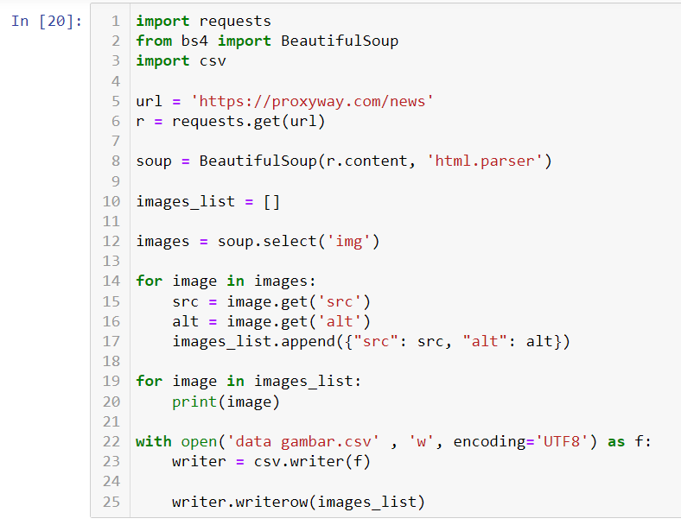

* 1. **DATA SUBJUDUL**

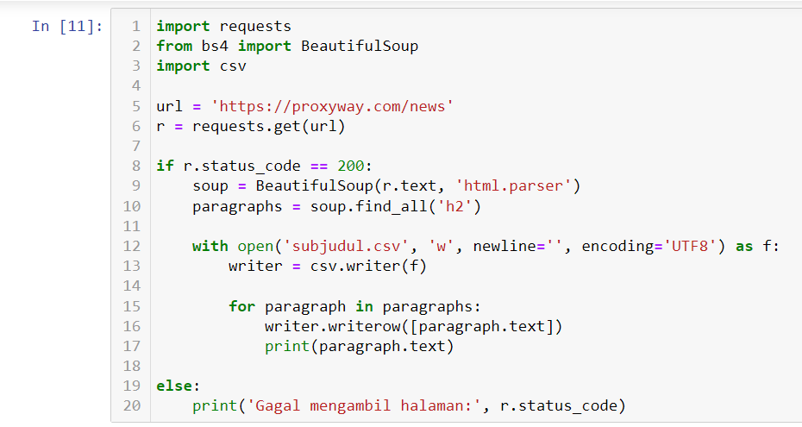

* 1. **DATA KETERANGAN**

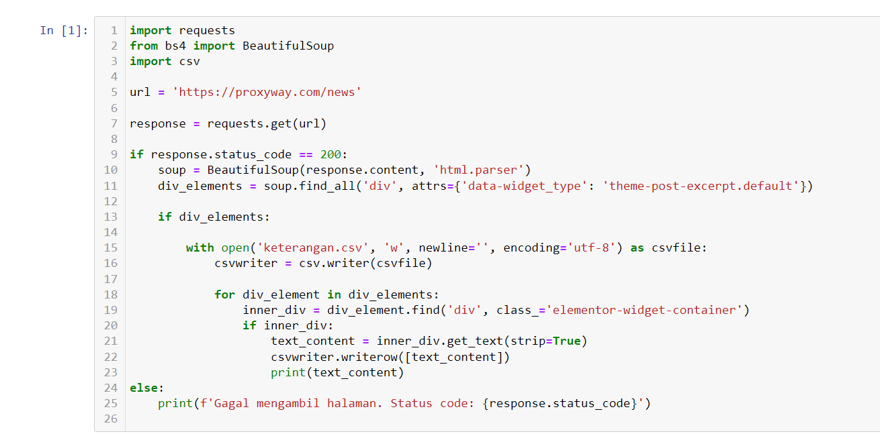

**OUTPUT**

* + 1. **DATA GAMBAR**

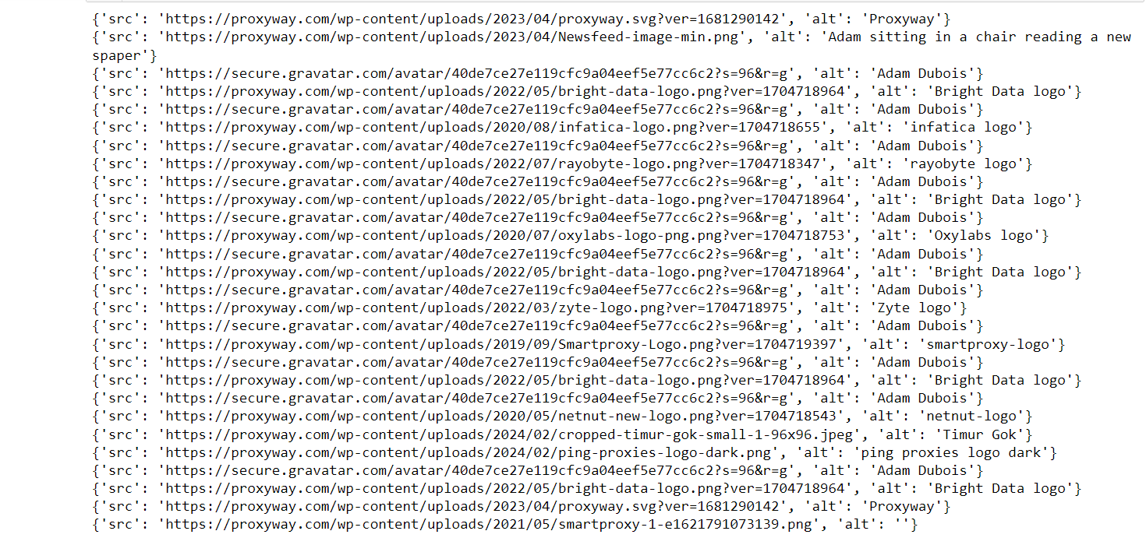

Dalam Bentuk CSV

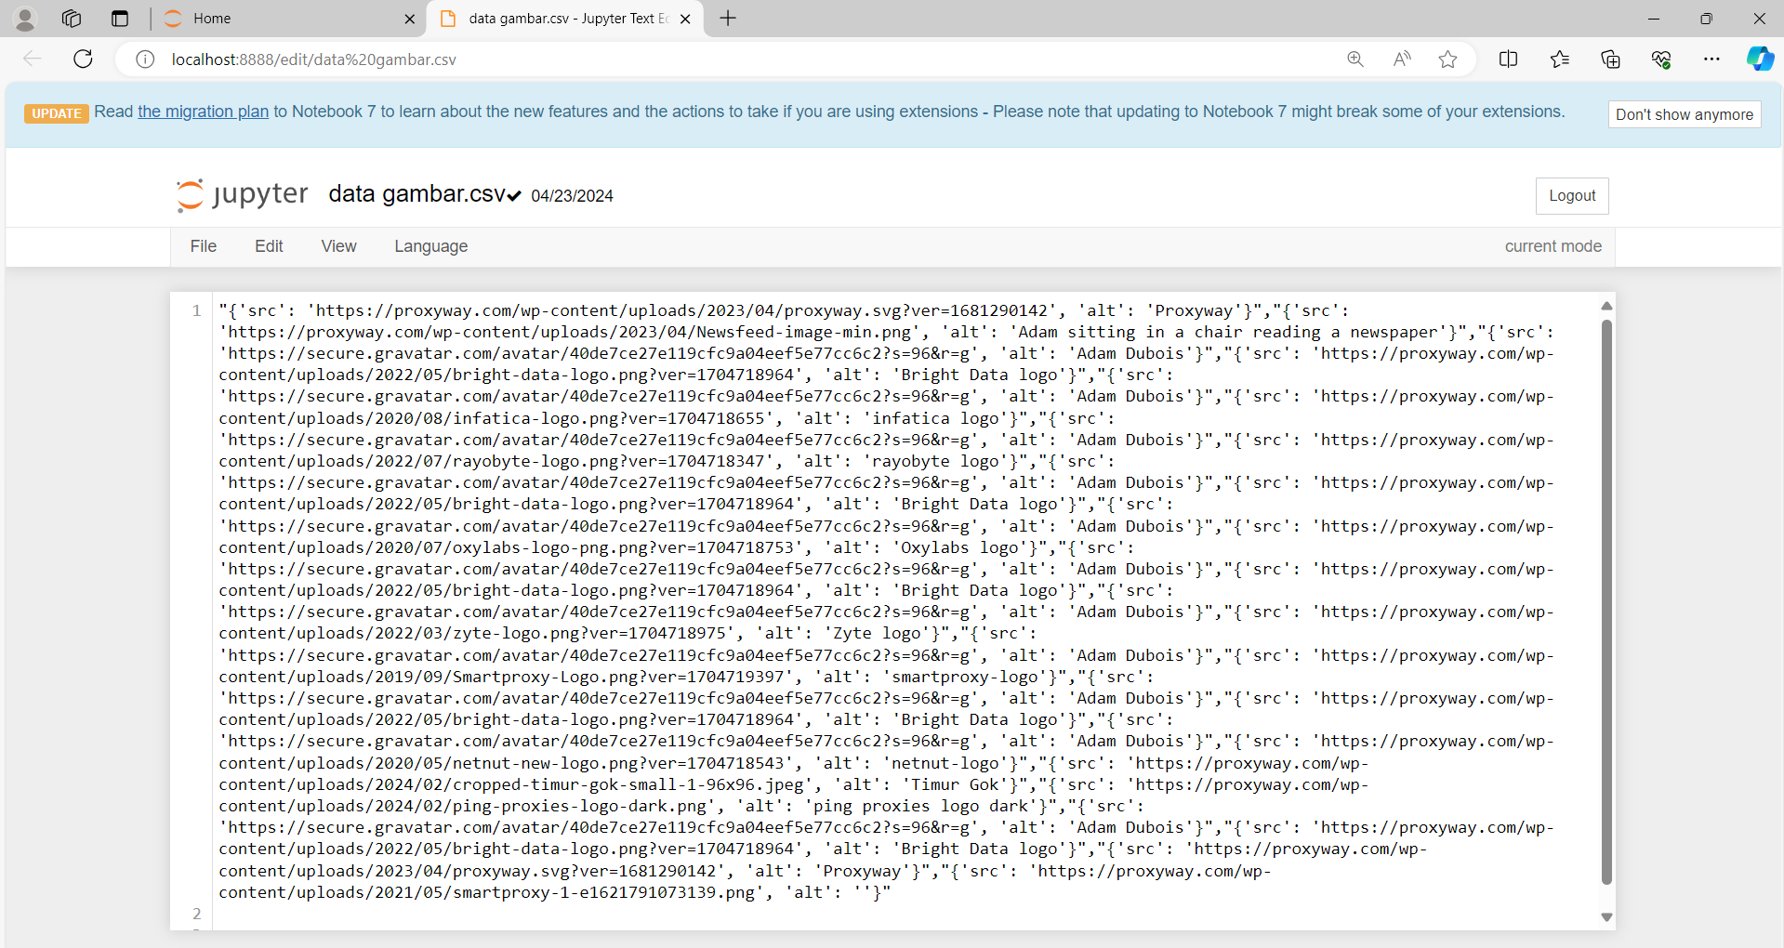

* + 1. **DATA SUBJUDUL**

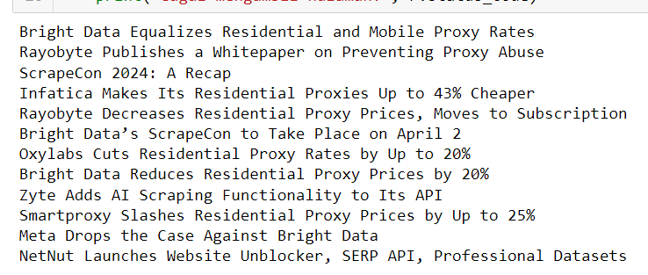

Dalam bentuk CSV

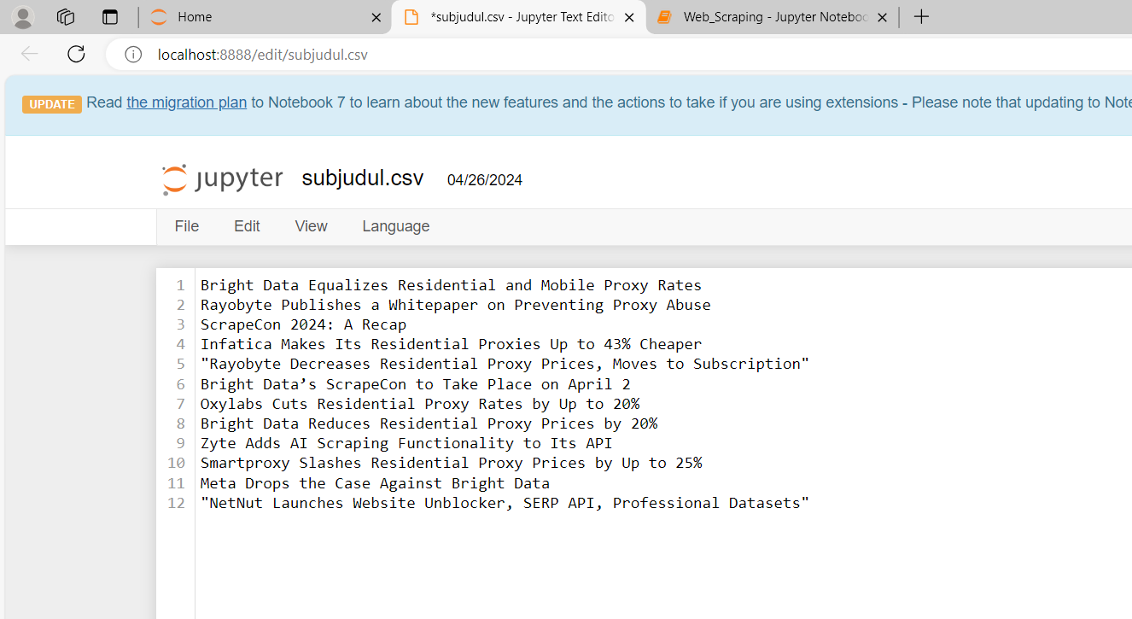

* + 1. **DATA KETERANGAN**

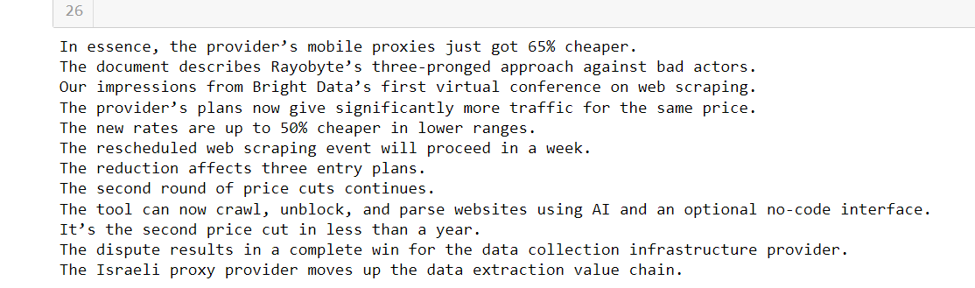

Dalam Bentuk CSV

